ОТЧЕТ ВОРОНЕЖСКОГО ГОРОДСКОГО ЦЕНТРА
ОБЩЕСТВЕННОГО КОНТРОЛЯ В СФЕРЕ ЖКХ
4 квартал 2015г. (На 11.12.2015г.)
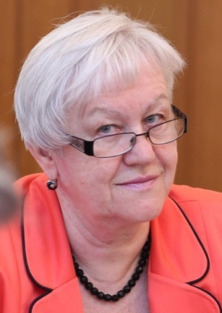
Руководитель Центра - Фролова Ольга Евгеньевна, председатель Правления некоммерческого партнерства «Воронежское Содружество ТСЖ».
Адрес:394000, Воронеж, ул. Сакко и Ванцетти, д.104.
Телефон/факс (473)255-14-30, 8-910-243-47-10.
e-mail - oefrolova@yandex.ru.
Часы работы Центра:
Понедельник-четверг с 10.00 час.до 16.00 час.
О.Е.Фролова – член лицензионнной комиссии Воронежской области, член общественных Советов при УРТ и ГЖИ Воронежской области, член рабочей группы по исполнению поручений, определенных на совещании у губернатора Воронежской области «О развитии общественного контроля в системе капитального ремонта МКД в Воронежской области» от 03.09.2015г., член городской межведомственной комиссии по отбору МКД по включению в краткосрочные программы капитального ремонта МКД в Воронежской области.
Принимала активное участие в подготовке и проведении совещания «Эффективность управления МКД», прошедшего в Воронеже 27 ноября 2015г. Организаторы – Воронежская областная Дума и Торгово-промышленная Палата Воронежской области. Был подготовлен доклад: «Создание ТСН/ТСЖ. Проблемы и пути решения»с предложениями по изменениям законодательства. По результатам совещания планируется создание постоянно действующей рабочей группы при профильном комитете Воронежской областной Думы по подготовке предложений по изменениям законодательства.
Повышение грамотности собственников –
залог комфортного проживания в доме
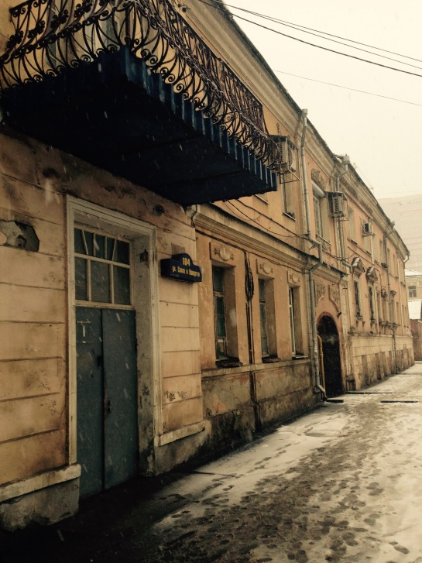
Общественная приемная Совета по вопросам ЖКХ при главе городского округа, расположенная по адресу размещения Совета: г. Воронеж, ул. Сакко и Ванцетти, 104, начала работу 1 августа 2010 года.
Центр общественного контроля в сфере ЖКХ(ЦОК) в Воронеже создан на базе НП «Воронежское Содружество ТСЖ» (далее - Содружество) и Общественного Совета по вопросам развития ЖКХ при главе городского округа город Воронеж (далее - Совет)и ведет работу на территории Воронежа с 01.01.2013г.
Члены Совета, Содружества и волонтеры Воронежского городского ЦОК проводят консультациижителей,обратившихсяв общественную приемную, в том числе бесплатные юридические, по вопросам управления МКД, предоставления коммунальных услуг.
В отчетном периоде:
Общее количество обратившихся жителей - 332.
Общее количество обращений – 381,в том числе:
- коммунальные услуги – 196,
- жилищные услуги – 71,
- другие вопросы – 114.
Консультации по ЖКУ – 281.
Бесплатные юридические консультации – 43.
Оказана помощь в подготовке обращенийвуправляющие организации, контролирующие органы (ГЖИ, УМЖК, Роспотребнадзор, прокуратуру), РО ВО, органы власти – 382.
Что радует – в последнее время направлять жителей МКД в приемную стали не только органы власти, но и сотрудники управляющих организаций.

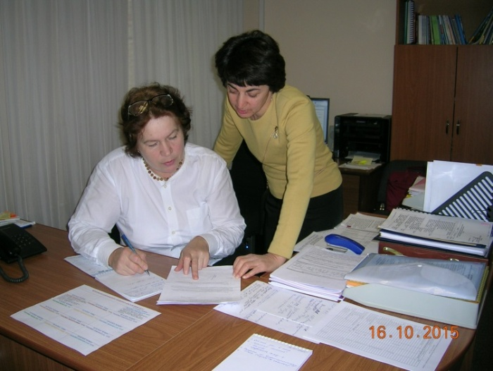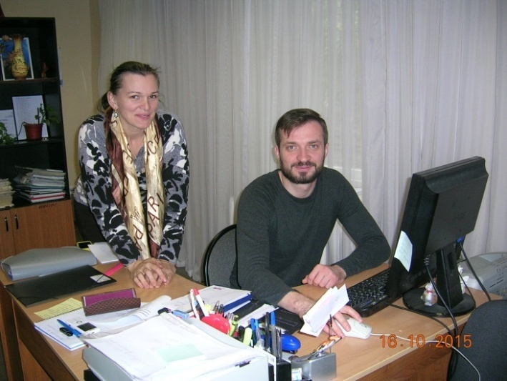
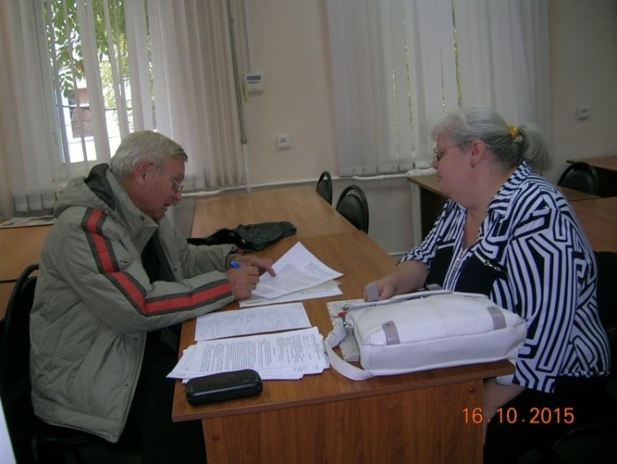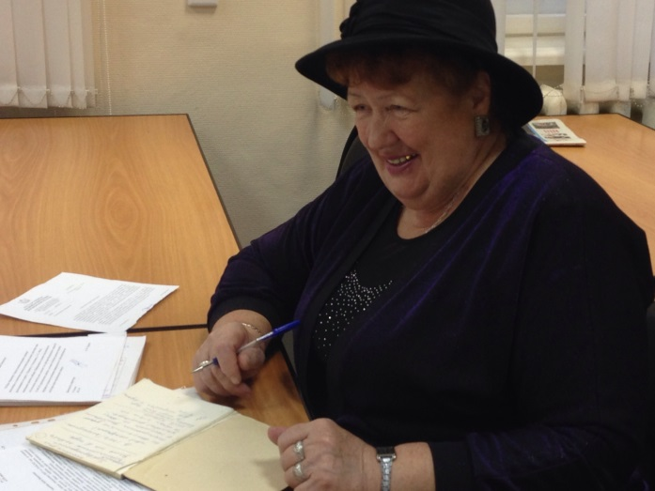
Подготовленыобразцы заявлений по наиболее востребованным вопросам в сфере управления МКД и методические материалы по ЖКУ, по проведению общего собрания собственников в МКД, по начислению платежей за коммунальные услуги, по созданию ТСЖ и др. В приемной оборудованы 5 информационных стендов.
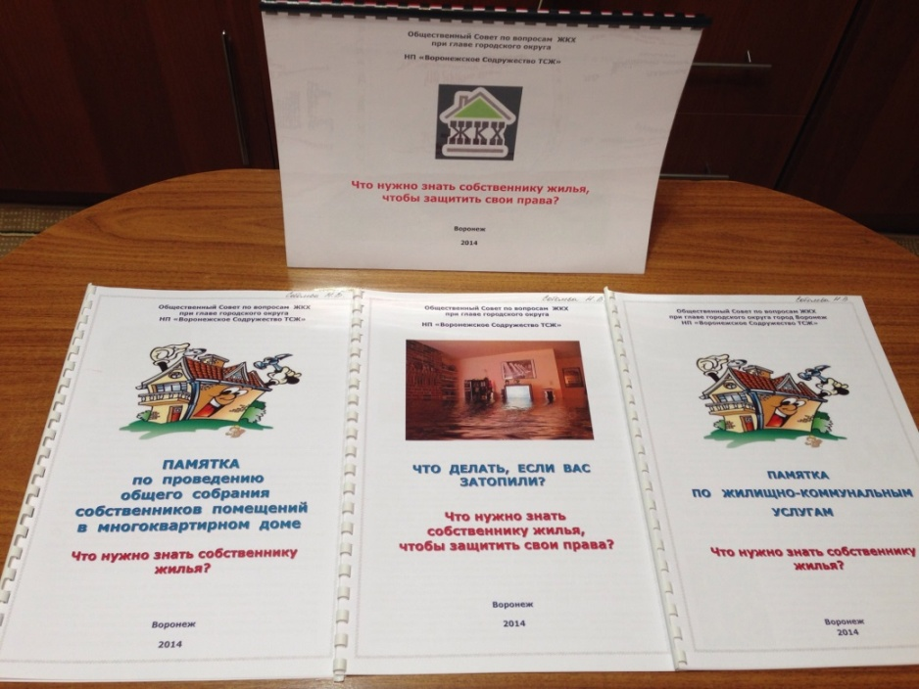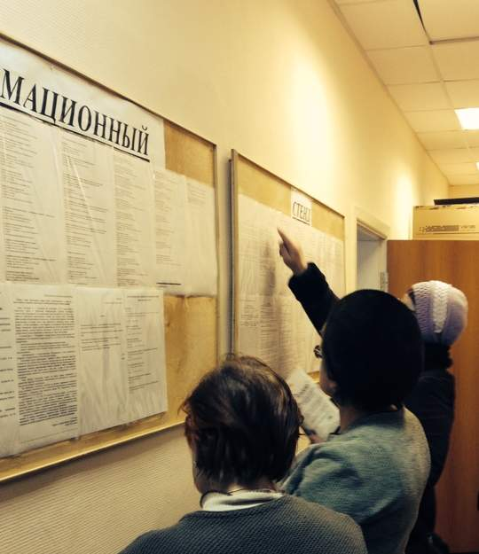
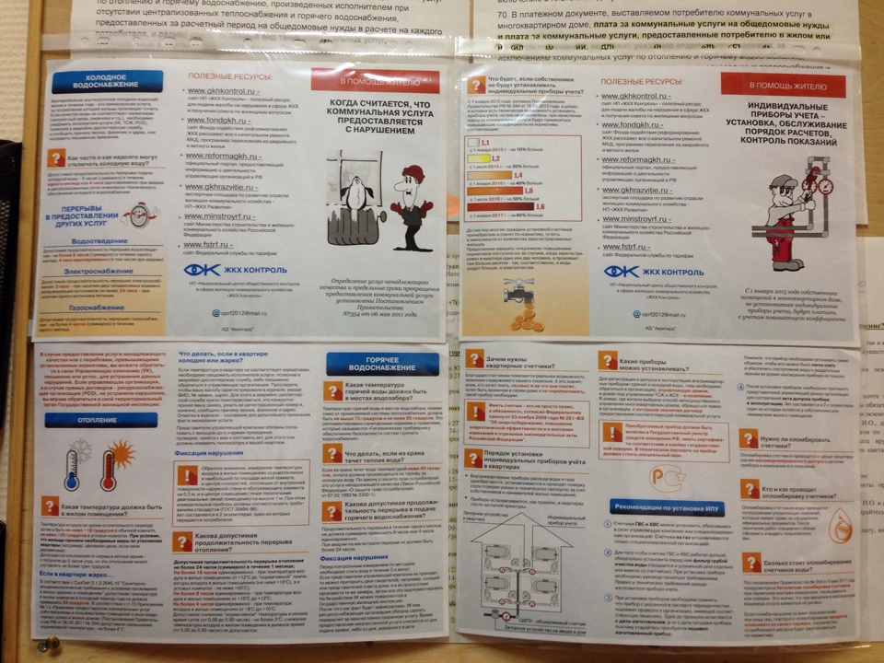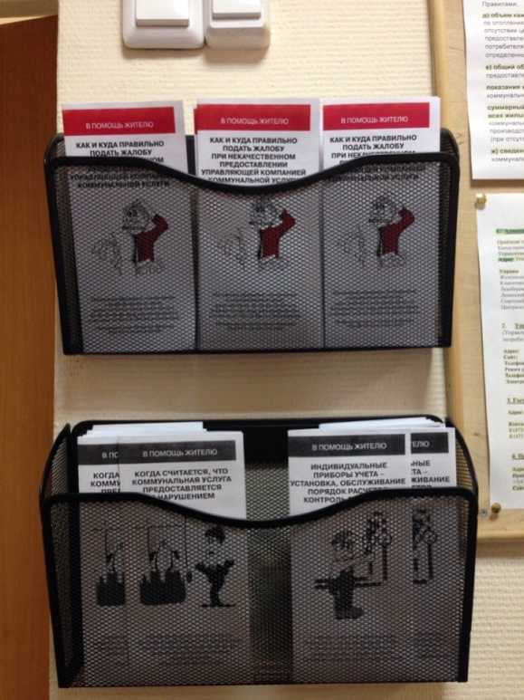
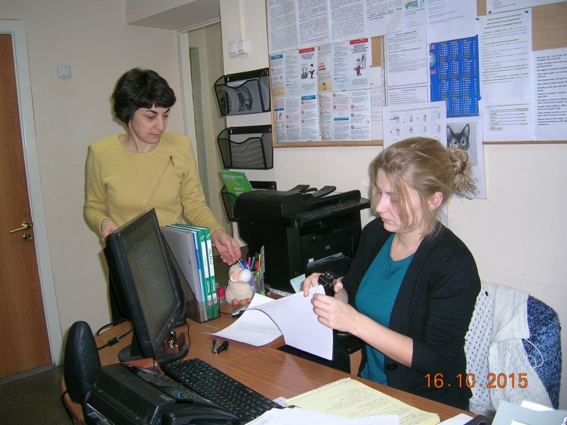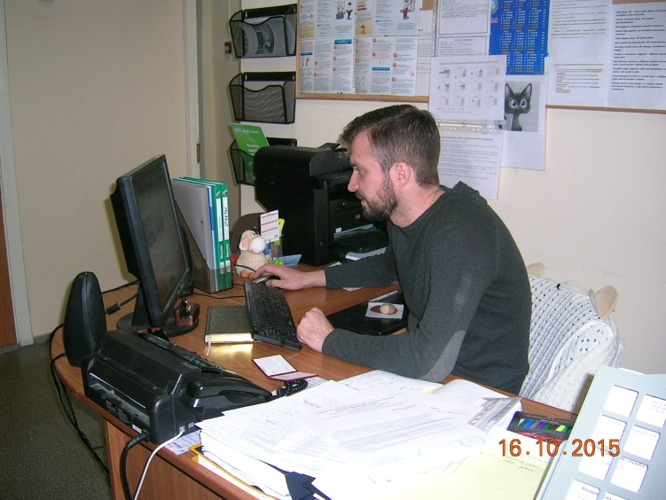

Работу «горячей линии» и ведение электронного журнала обращений обеспечивает сотрудник управления главы города Н. Соболева.
В общественной приемной предоставят телефоны координаторов Совета по районам города,если у жителей есть желание работать, а не хныкать, что все плохо, и им все обязаны. И начнется работа с отдельным домом по его проблемам…
Даже при наличии активного Совета в МКД самой большой проблемой собственников помещений является недостаток знаний, как технических, так и экономических, для осуществления контроля деятельности УК. Поэтому, в рамках работы Центра общественного контроля в сфере ЖКХ, в целях привлечения населения к активному участию в управлении своими домами, была выработана форма общения –выездные консультации,которые проводятся во дворах на информационных собраниях, на своей кухне по телефону, в районных управах, в приемных УК, в поликлиниках, на работе, иногда в транспорте, ну тут уж контакты не запишешь, дают только свои телефоны. Так что реально обращений, конечно, намного больше. Хотя дело не в количестве, а в результате. Главное – возможность хоть чуть-чуть помочь…
В отчетном периодев электронном журнале зафиксировано 262 выездных консультаций:
количество обращений – 323,
в том числе:
- коммунальные услуги – 52,
- жилищные услуги– 84,
- другие вопросы – 187.
Консультации по ЖКУ – 260.
Оказана помощь в подготовке обращенийвуправляющие организации, контролирующие органы (ГЖИ, УМЖК, Роспотребнадзор, прокуратуру), РО ВО, органы власти – 174.

В середине 2013г. на базе Общественного Совета по вопросам ЖКХ и НП «Воронежское Содружество ТСЖ» создана рабочая группа по формированию системы общественного контроля в сфере ЖКХ на территории городского округа город Воронеж.

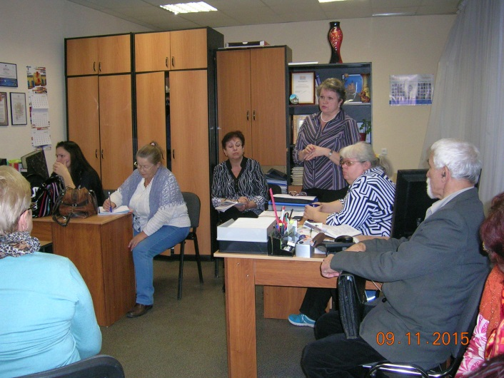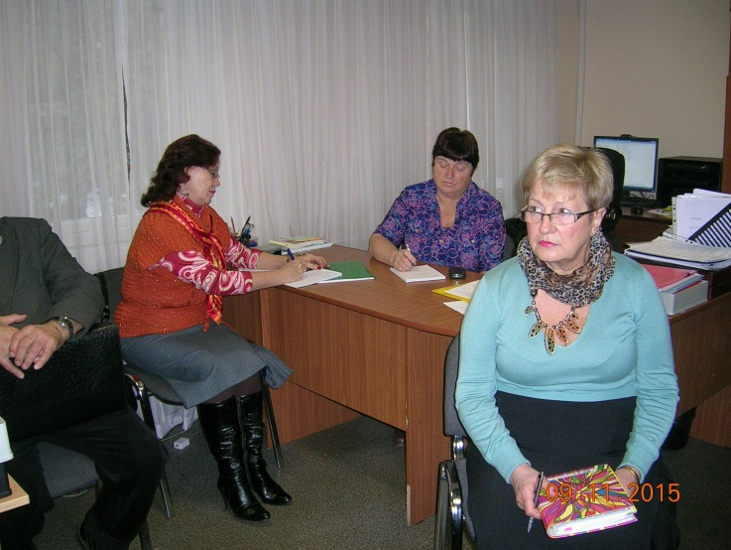
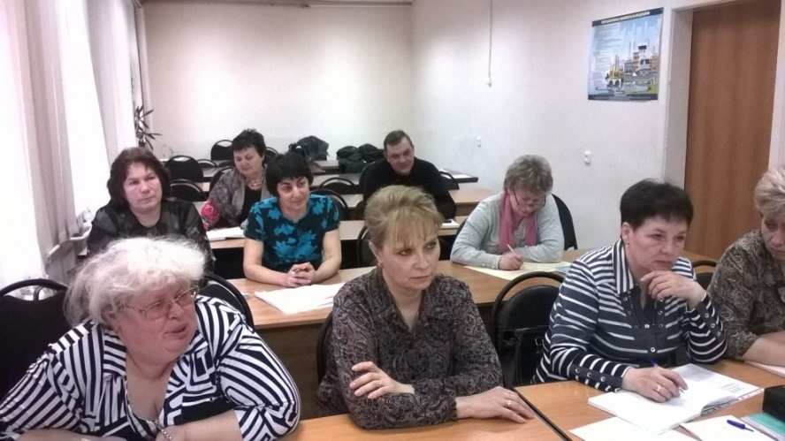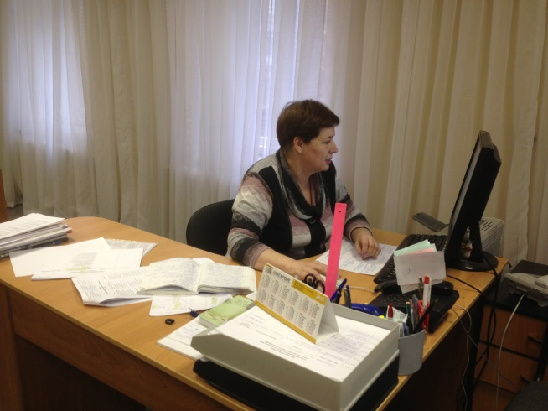
Задача РГ - объединение существующих Советов МКД города, создание условий для организации новых, оказание методической и организационной помощи собственникам в МКД по выбору Совета, по созданию ТСЖ. Работа проводилась в тесном взаимодействии с администрацией города. Из членов Совета определены кураторы по районам города. Заседания РГ проходят практически еженедельно по средам в помещении Общественной приемной на Сакко и Ванцетти, 104. Члены группы до заседания проводят расширенный прием жителей многоквартирных домов. Все темы, которые выносятся на «Клубы ЖКХ», обсуждаются предварительно на заседании РГ для выработки согласованного подхода к решению тех или иных проблем. Обсуждаются проблемы, которые необходимо вынести на еженедельные планерные совещания у первого заместителя главы администрации Воронежа по городскому хозяйству и в управлении ЖКХ.
За отчетный период проведено 9 заседаний, 120 участников.
Проведено 4 «Круглых стола», участниками которых стали 74 представителя ТСЖ и УК.
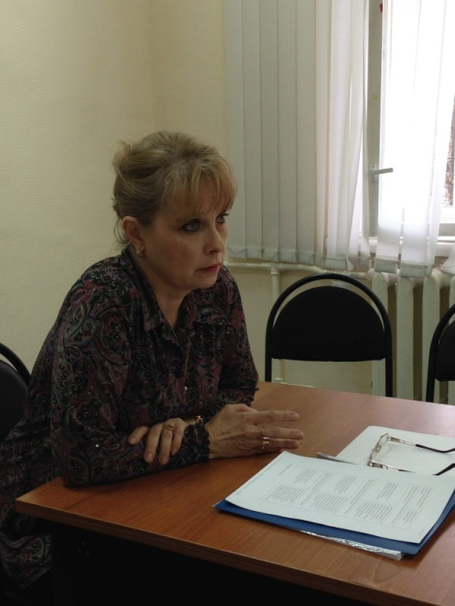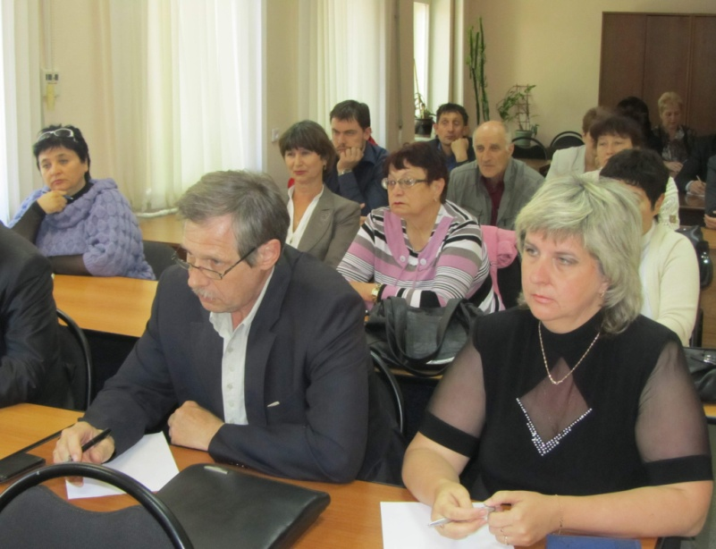
Волонтеры ЦОК участвовали в 3-х вебинарах, организованных МЦФЭР и обучающих семинарах ШПГ – повышаем свою квалификацию!
Вернулись к программе проведения обучающих семинаров (21 час.).
В отчетном периоде обучающих семинаров для Советов МКД и активных жителей – 1 группа, 19 слушателей.
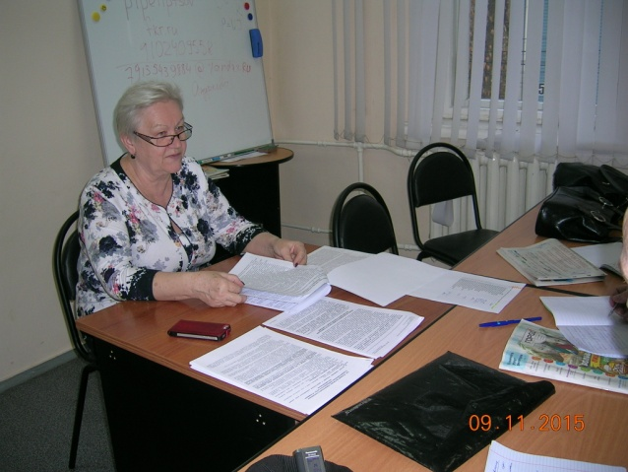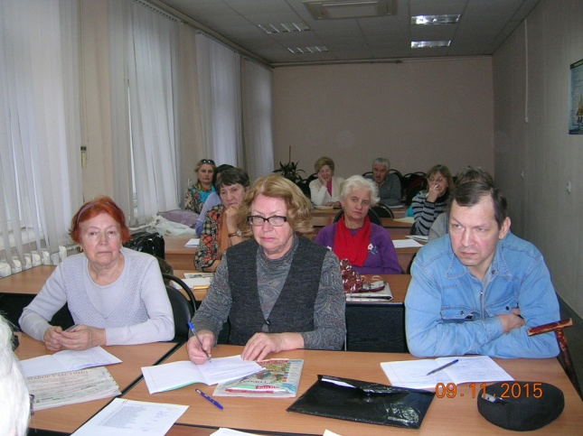
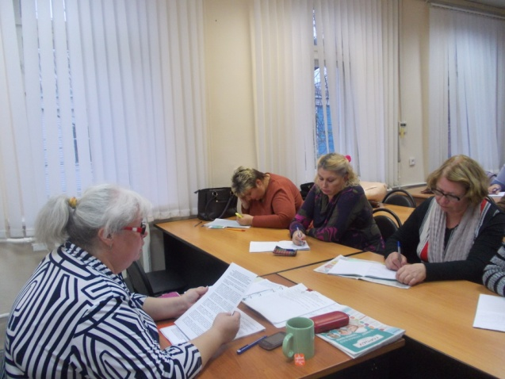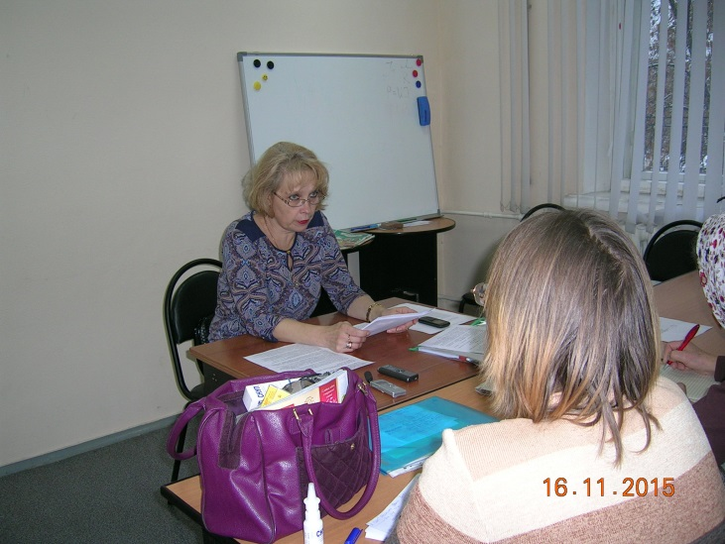
Однако, охват населения по этим направлениям недостаточен для проведения массового жилищного просвещения. Сферу общения нужно расширять, и выходить на новый уровень информирования и обучения председателей Советов МКД и активных жителей.
В дальнейшем планируется участие в программе Воронежского архитектурно-строительного университета – «Народный институт». Подписано соглашение о взаимодействии с ВГАСУ и согласован учебный план программы обучения «Техническая эксплуатация и управления многоквартирным домом» центра жилищно-коммунального хозяйства Воронежского ГАСУ «Народный институт» (28 час.) председателей Советов МКД и активных жителей Воронежа. По результатам тестирования слушатели получат сертификат.
«КЛУБЫ ЖКХ» ДЛЯ СОВЕТОВ МКД.
Девизы «Клубов»:
- «НИ ОДИН МКД БЕЗ ВНИМАНИЯ!»;
- « АКТИВНЫЙ СОБСТВЕННИК – ЛУЧШИЙ ДРУГ УПРАВДОМА!».
Здесь проходит знакомство председателей Советов МКД между собой, здесь делятся опытом, встречаются с представителями разных структур, с которыми приходится общаться по роду своей деятельности, здесь научили и продолжают учить выстраивать отношения с органами муниципальной власти.
В отчетном периоде проведено – 39 заседаний«Клубов ЖКХ», в которых приняли участие 985 человек.
23.01.2014г.по инициативе Общественного Совета по вопросам ЖКХ при главе городского округа город Воронеж состоялось первое заседание«Клуба ЖКХ Коминтерновского района» для Советов МКД.
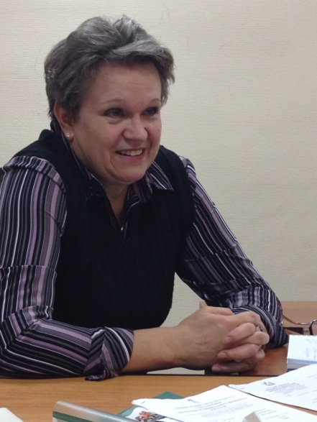
Заседания «Клуба ЖКХ Коминтерновского района» проходят по четвергам раз в две недели в помещении управы района.
Модератор Клуба – Лариса Федоровна Тулинова,председатель Общественного Совета по вопросам ЖКХ при главе городского округа города Воронеж, председатель Правления ВРОО «Центр общественного контроля в сфере ЖКХ».13 сентября 2014г. награждена Почетной Грамотой администрации городского округа город Воронеж.
«Клуб ЖКХ Коминтерновского района» стал первой площадкой в городе, которая объединила председателей Советов МКД.

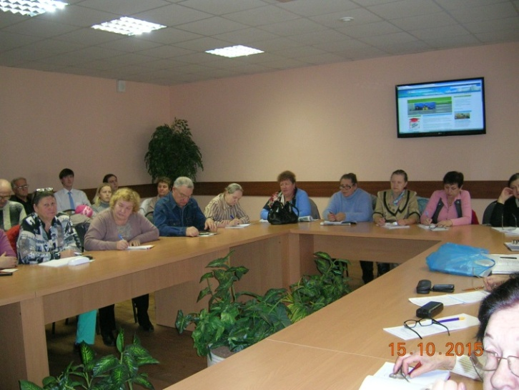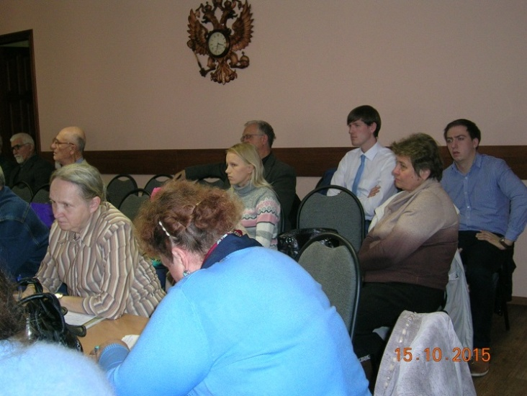

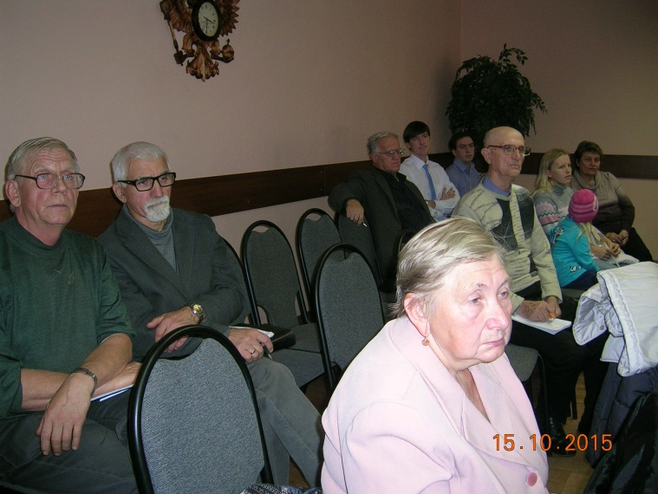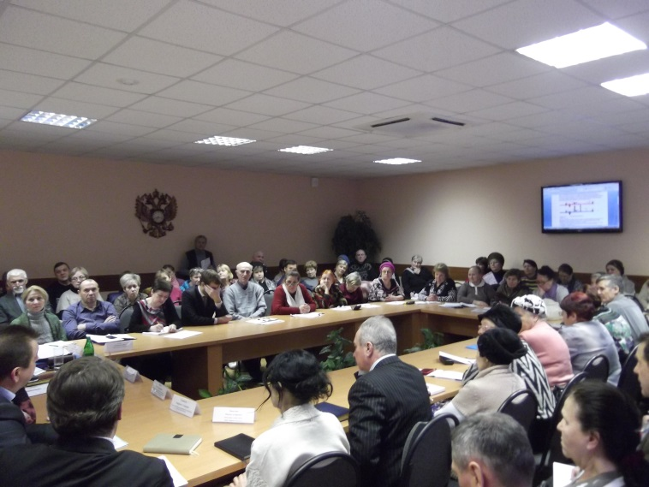

09.12.2014г. заработал«Клуб ЖКХ Левобережник».
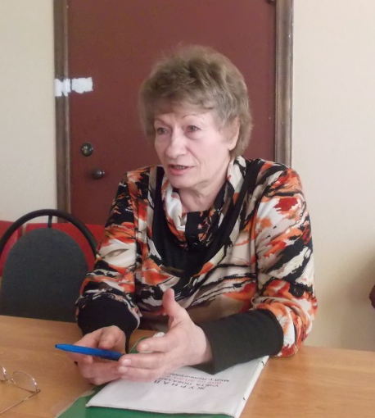
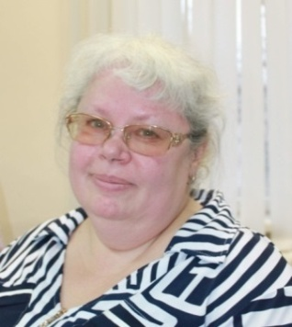
Модераторы «Клуба ЖКХ «Левобережник»» -Грищенко Светлана Феликсовна и Гладнева ТаисияСтепановна.
Заседания «Клуба ЖКХ «Левобережник» проходят по вторникам раз в две недели в помещении управы района.

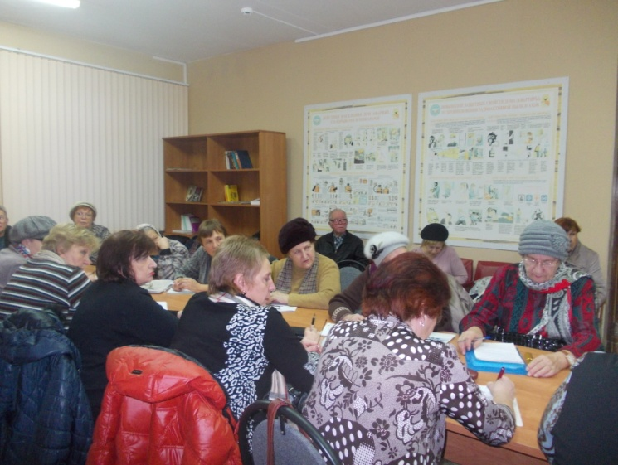

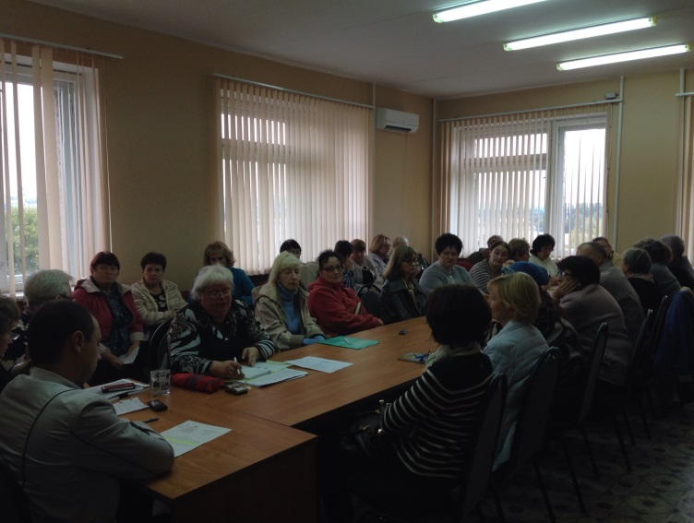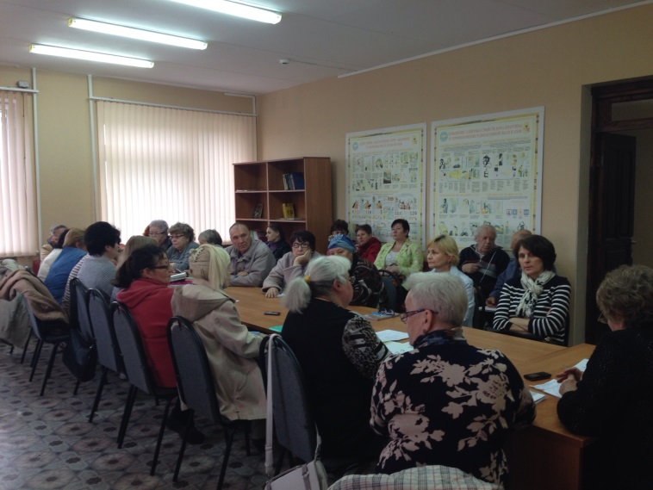
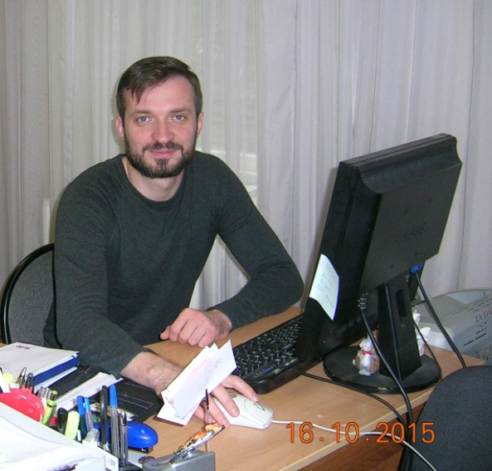

06.02.2015г. открыл двери«Клуб ЖКХ Советского района».
Заседания «Клуба ЖКХ Советского района» проходят по четвергам раз в две недели в помещении управы района.
Модераторы «Клуба ЖКХ Советского района» -Пицунов Станислав Алексеевичи Кудинова Татьяна Михайловна.
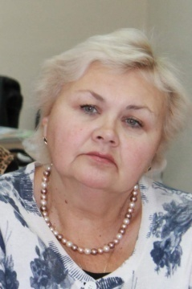
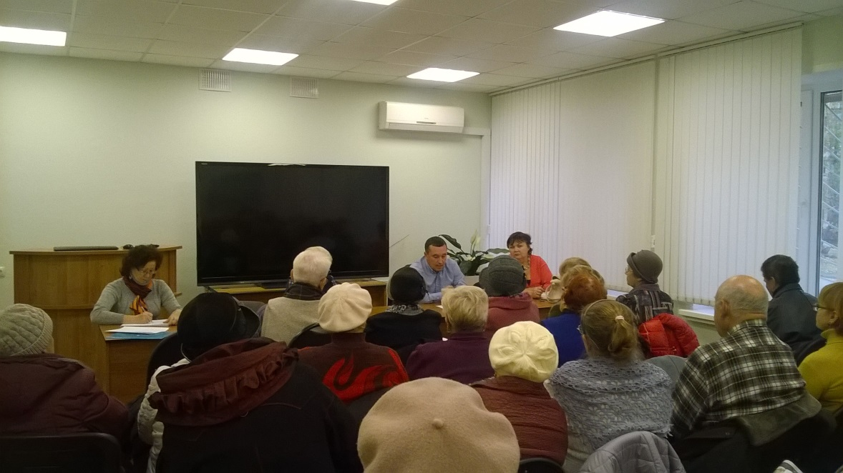
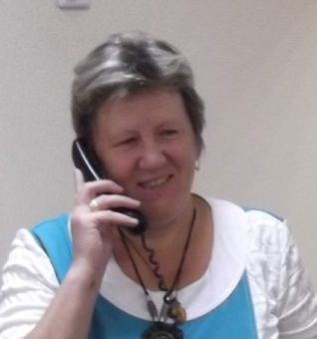

13.02.2015г.состоялось первое заседание филиала «КлубаЖКХСоветского района» в мкр Придонской – модератор Клуба Ковыршина Валентина Александровна. Заседания проходят на территории микрорайона. Это не мешает Валентине Александровне участвовать в других мероприятиях ЦОК.

13.03.2015г. начал работу «Клуб ЖКХ Железнодорожного района».Модератор Клуба - Аксянова Нина Викторовна,заместитель председателя Общественного Совета по вопросам ЖКХ при главе города, заместитель председателя Правления НП «Воронежское Содружество ТСЖ».
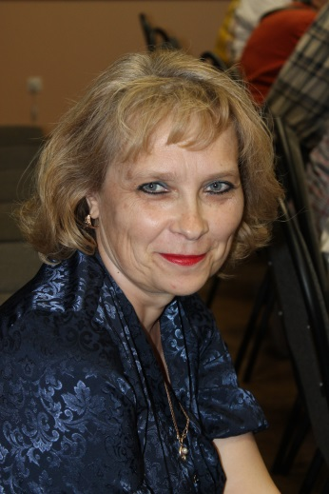
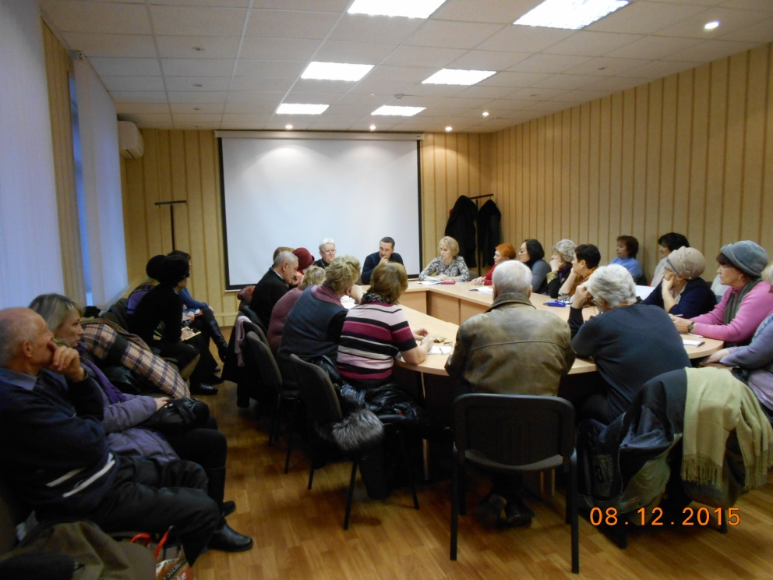
Заседания «Клуба ЖКХ Железнодорожного района» проходят по вторникам раз в две недели в помещении управы района.
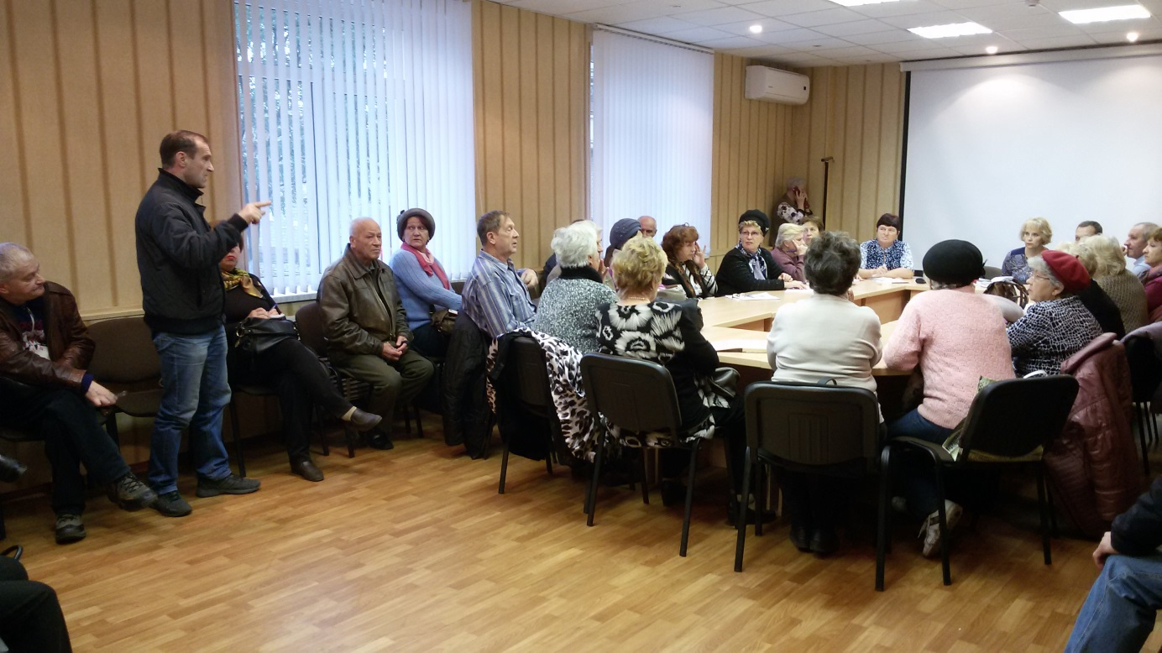
Даты и время заседаний районных Клубов позволяют Советам МКД присутствовать практически на мероприятиях во всех районах города для обмена опытом. Ну и, безусловно, координаторы Совета – модераторы Клубов, работают в тесном взаимодействии как друг с другом, так и с районными управами.
В октябре 2015г. Заработали Клубы ЖКХ для Советов МКД в Ленинском и Центральном районах Воронежа. К сожалению, «готовых» модераторов для них не нашли, поэтому пока модератором «Клуба ЖКХ Ленинского района» выступает руководитель Воронежского городского ЦОК О.Е.Фролова (это ее родной район!), а Центрального – председатель Правления ВРОО «ЦОК в сфере ЖКХ» Л.Ф.Тулинова. Над подготовкой кадров для Клубов мы работаем и надеемся, что в ближайшем будущем этот вопрос будет закрыт.
07.10.2015г. начал работу «Клуб ЖКХ Ленинского района».

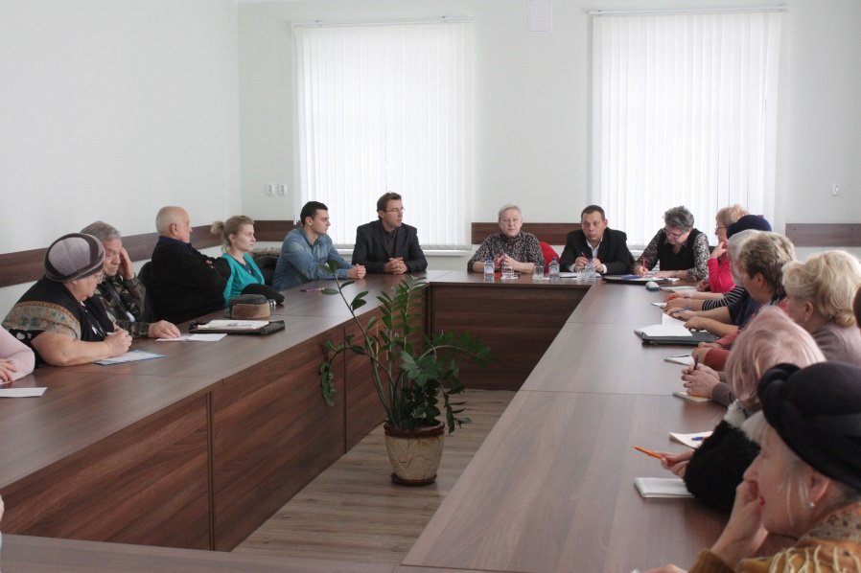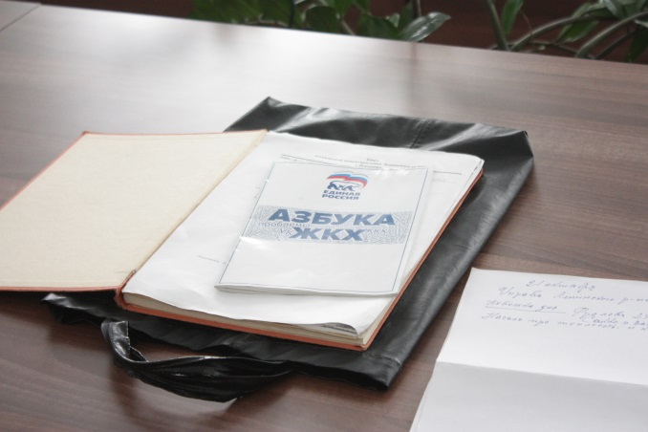

Временный модератор Клуба – О.Е.Фролова.
Заседания Клуба проводятся по средам раз в две недели в управе Ленинского района городского округа город Воронеж.
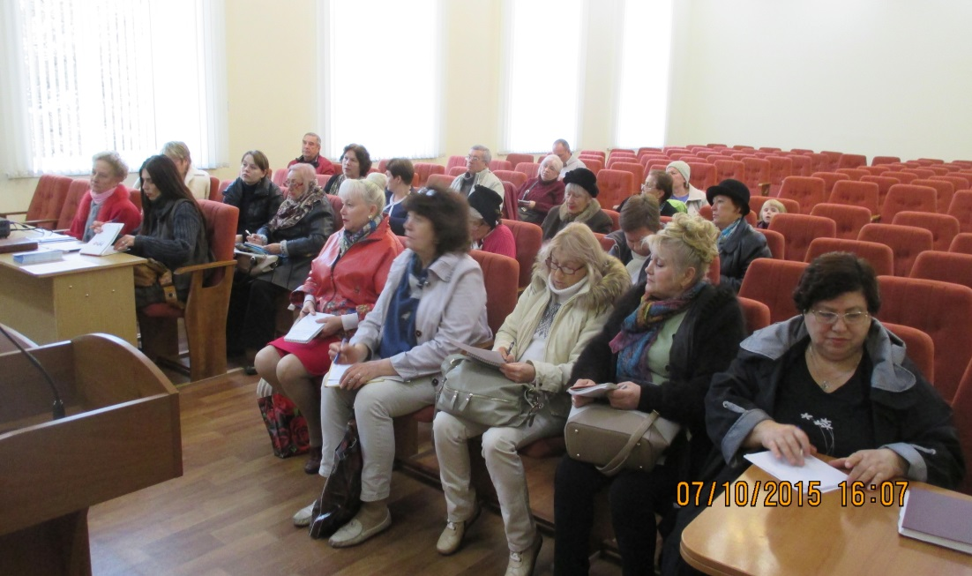

14.10.2015г. начал работу «Клуб ЖКХ Центрального района».
Этот район – самый старый в городе, много памятников еще 19 века… Люди еще только учатся слышать собеседников. Поэтому заседания проводятся в режиме «Круглых столов», т.е. вопрос-ответ. Отвечать на вопросы приходят давно и эффективно работающие Советы домов и ТСЖ из других районов Воронежа…
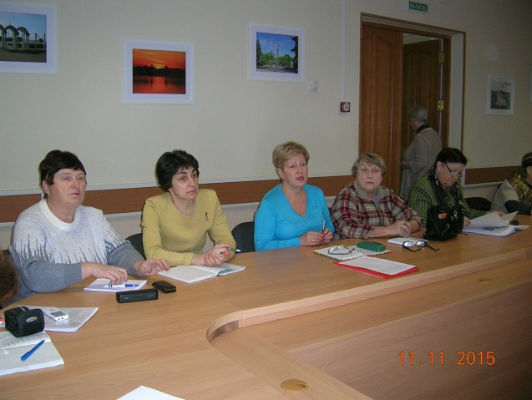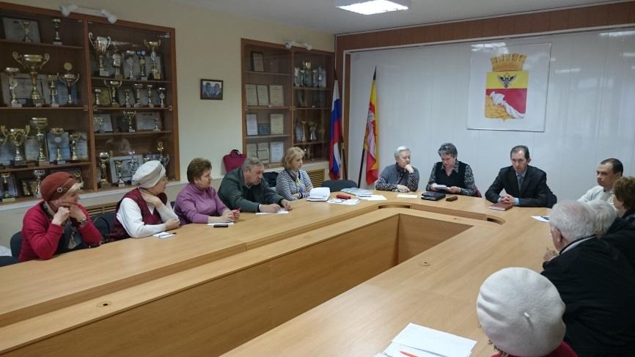
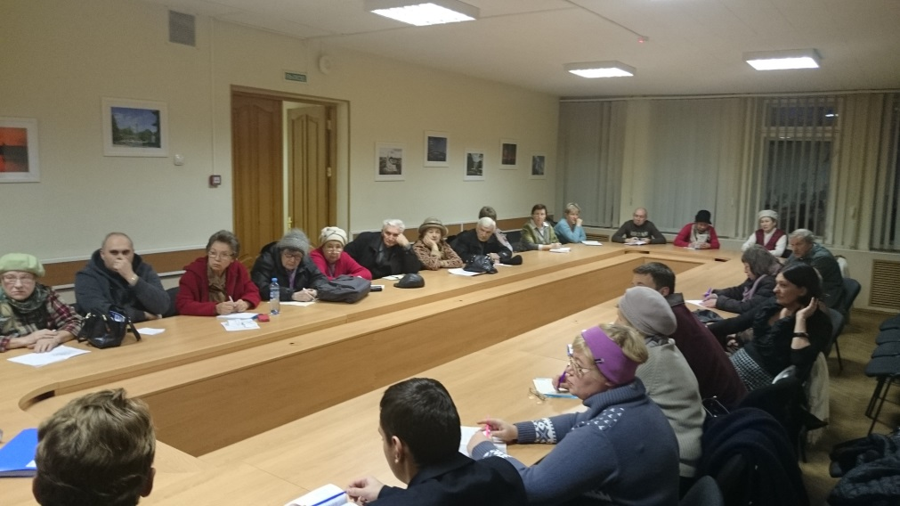
Временный модератор Клуба – Л.Ф.Тулинова.
Заседания Клуба проводятся по средам раз в две недели в управе Центрального района городского округа город Воронеж.

Главное – у людей есть желание общаться друг с другом и совместно решать проблемы с УК…

Работа со СМИ
В отчетном периоде – 28 материалов.
А) «ЖИЛИЩНО-КОММУНАЛЬНЫЙ ЛИКБЕЗ»на«Радио России. Воронеж» - 8 передач.
В 2014г. стартовал совместный проект «Радио России. Воронеж» и Воронежского городского ЦОК в сфере ЖКХ.
«Здравствуйте, уважаемые радиослушатели! В студии Светлана Семенова. За звукорежиссерским пультом Татьяна Польникова. Сегодня в студии наш эксперт в сфере ЖКХ ….».
«Мы говорим о самом актуальном в сфере ЖКХ нашего региона. Вопросов у воронежцев много, проблем - тоже. Наши «прямые» эфиры слушатели ждут, звонят в студию, задают вопросы и получают грамотные подробные ответы», - говорит ведущая программы «Жилищно-коммунальный ликбез» Светлана Семёнова.
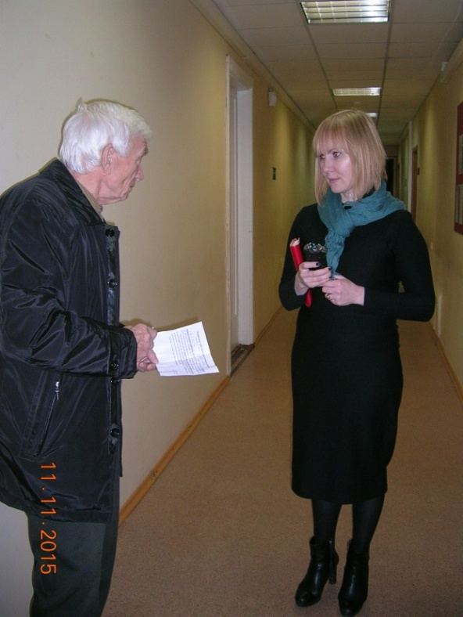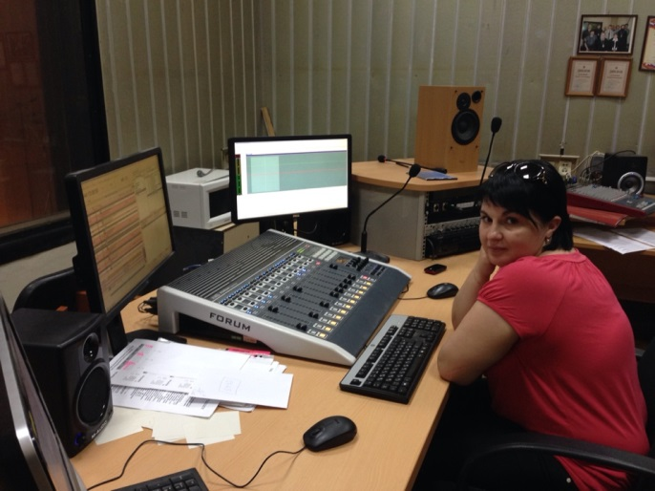
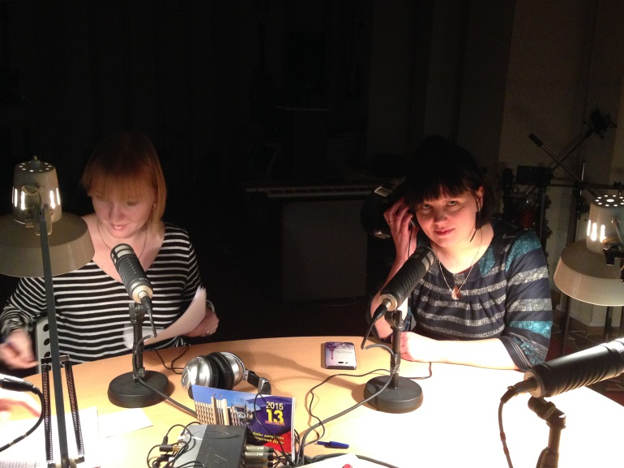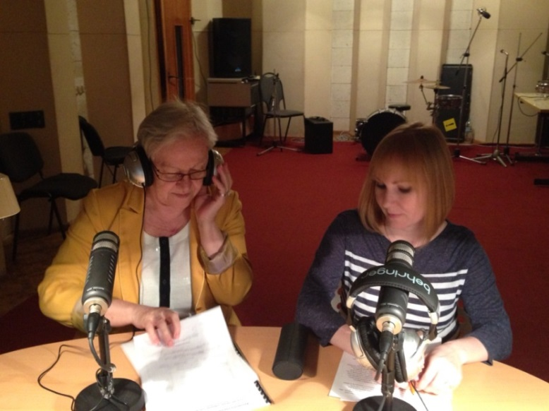
Эти слова с 29 апреля 2014г. практически еженедельно звучат из радиоприемников жителей Воронежа и области. Сначала передачи транслировались по вторникам в 10.10(72.11 УкВ), теперь - по пятницам с 13.30 до 14.00. На «Маяке» (105.7) - 2 раза в месяц по четвергам в 9.50, 13.50 и 18.50. В дальнейшем на Маяке будет выход дважды в месяц по четвергам.
Также при необходимости передача проходит в режиме «прямого эфира» - приглашенные эксперты отвечают на вопросы жителей города и области.
- 02.10.2015– Прямой эфир с руководителем Воронежского городского ЦОК Ольгой Фроловой;
- 09.10.2015– Начало отопительного сезона. Что делать, если нет отопления? В эфире руководитель Воронежского городского ЦОК Ольга Фролова.
Лифтовое хозяйства в МКД Воронежа – Роман Федоров, аварийно-диспетчерская служба «Лифт»;
- 16.10.2015– Особенности прохождения отопительного сезона. В эфире заместитель председателя Общественного Совета по вопросам ЖКХ при главе города Нина Аксянова;
- 23.10.2015– Тарифы на ЖКУ. Работа районных Клубов ЖКХ. Председатель Общественного Совета по вопросам ЖКХ при главе города Лариса Тулинова.
Проблемы создания ТСЖ. В эфире заместитель председателя Общественного Совета по вопросам ЖКХ при главе города Нина Аксянова;
- 30.10.2015- На вопросы отвечаетруководитель Воронежского городского ЦОК Ольга Фролова.
- 13.11.2015– Домофоны, лифты и другое… В эфире Станислав Пицунов, Роман Федоров, Ольга Фролова;
-20.11.2015- Подписан закон, направленный на повышение платежной дисциплины потребителей энергоресурсов (Федеральный закон от 3 ноября 2015 г. № 307-ФЗ). Разъяснения дает член Общественного Совета по вопросам ЖКХ при главе города Светлана Грищенко.
- 11.12.2015-Прямой эфир с руководителем Воронежского городского ЦОК Ольгой Фроловой и представителем ООО «РВК-Воронеж» Верой Щербининой.
УЧАСТНИКИ ПРОЕКТА – Общественный Совет по вопросам ЖКХ при главе Воронежа, НП «Воронежское Содружество ТСЖ», ВРОО «ЦОК в сфере ЖКХ»

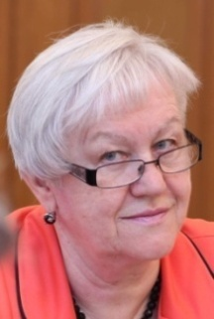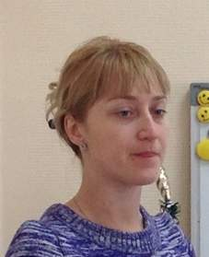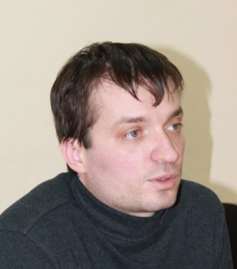
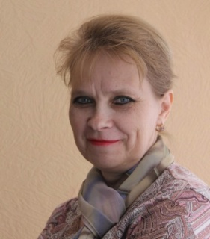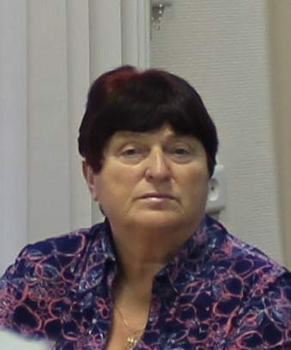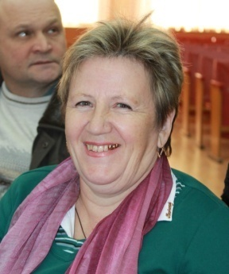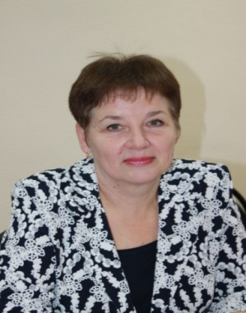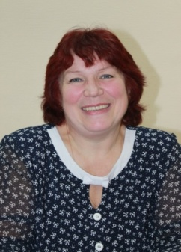
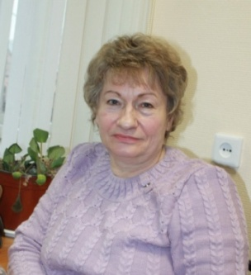
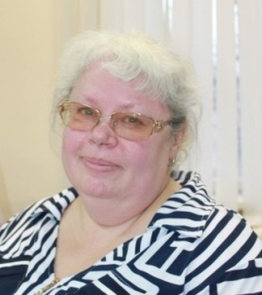
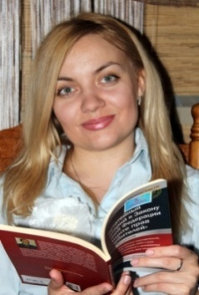
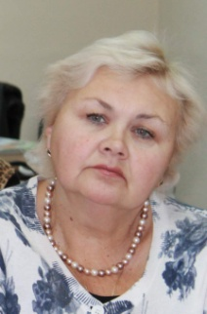

Б)«РЕН ТВ ВОРОНЕЖ» - 8 программ.
Программа по ЖКХ выходит на канале РЕН ТВ ВОРОНЕЖ еженедельно в рамках новостей по понедельникам в 12:30 час.и по четвергам в 7:00 час.
- 5 октября, 9 и 12 ноября - программа о том, как создать ТСЖ на примере дома Бульвар Победы, 19 (Гусева Н.В.);
- 12 октября, 16 и 19 ноября – общественный контроль при проведении капитального ремонта общего имущества собственников в МКД (Фролова О.Е.);
- 26 октября - программа о совмещенной контейнерной площадке по ул. Переверткина (Железнодорожный район);
- 07 декабря– программа о совещании «Эффективность управления МКД» (Головачева Т.В., Фролова О.Е.).
В) «ТНТ – ГУБЕРНИЯ» - 2 сюжета
- 26.10.2015 «УТРО ВМЕСТЕ»- Проблемы начала отопительного сезона в Воронеже обсудили с руководителем Воронежского городского центра общественного контроля в сфере ЖКХ Ольгой Фроловой.
http://tv-gubernia.ru/programmy/efirnye_programmy/utro_vmeste/gost_v_studii_olga_frolova/

- 29.10.2015. Власти Воронежа будут содействовать популяризации идеи создания ТСЖ.
http://tv-gubernia.ru/society/vlasti_voronezha_budut_sodejstvovat_populyarizacii_idei_sozdaniya_tszh/

Г)«НАРОДНАЯ ПРИЕМНАЯ АиФ» - 6 материалов:
1) Сколько за просрочку? Народная приёмная АиФ ответила на волнующие вопросы. Статья из газеты: Еженедельник "Аргументы и Факты" № 48 25/11/2015
http://www.chr.aif.ru/voronezh/events/skolko_za_prosrochku_narodnaya_priyomnaya_aif_otvetila_na_volnuyushchie_voprosy
2) Зачем такие управленцы? Народную приёмную засыпали жалобами на УК. Статья из газеты: Еженедельник "Аргументы и Факты" № 47 18/11/2015
http://www.chr.aif.ru/voronezh/events/zachem_takie_upravlency_narodnuyu_priyomnuyu_zasypali_zhalobami_na_uk
3) Кто решит проблемы? Народная приёмная отвечает на вопросы читателей. Статья из газеты: Еженедельник "Аргументы и Факты" № 45 05/11/2015
http://www.chr.aif.ru/voronezh/events/kto_reshit_problemy_narodnaya_priyomnaya_otvechaet_na_voprosy_chitateley
4) Кто ответит за крышу? Народная приёмная отвечает на вопросы воронежцев. Статья из газеты: Еженедельник "Аргументы и Факты" № 44 28/10/2015
http://www.chr.aif.ru/voronezh/events/kto_otvetit_za_kryshu_narodnaya_priyomnaya_otvechaet_na_voprosy_voronezhcev
5) Как выйти из УК и самому управлять домом?(Аксянова Н.В.)
Статья из газеты: Еженедельник "Аргументы и Факты" № 43 21/10/2015
6)Главные вопросы. Наводим порядок во дворах, в коммуналке, в расчётах…Статья из газеты: Еженедельник "Аргументы и Факты" № 42 14/10/2015
http://www.chr.aif.ru/voronezh/events/glavnye_voprosy_navodim_poryadok_vo_dvorah_v_kommunalke_v_raschyotah
Д)«Российская газета» - 2 материала(ПРИЛОЖЕНИЕ №6).:
1) 13 октября 2015 вторник № 230 (6801)Татьяна Ткачева.«Компетентно. Воронежский эксперт рассказала о том, к чему привели нововведения в ЖКХ. Период неразберихи».
2) 10 ноября 2015 вторник № 253 (6824). «Мнение. «Прогресс не для всех».
Е) Сайт администрации городского округа город Воронеж - 2 материала:

1)29.10.2015. В мэрии прошло заседание Общественного совета по вопросам ЖКХ при главе Воронежа.
http://www.voronezh-city.ru/communications/msgs/detail/14126
2) 23.11.2015.В Ленинском районе состоялось заседание клуба ЖКХ.
http://www.voronezh-city.ru/communications/main_topics/detail/14399

